
Издание Воздвиженской средней школы № 9 № 55
Апанасенковского района

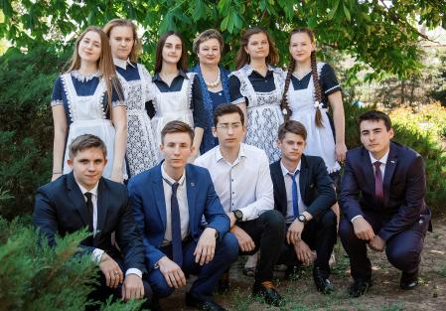

Для вас выпускники!

Дорогие ребята!
Сегодня для вас знаменательный день, торжественное и трогательное событие, праздник лучшей поры в жизни человека – праздник юности.
Позади – двор родной школы, впереди – неизведанные дороги будущего. Однако вы являетесь счастливыми обладателями мощной силы, которая выведет вас на самые желанные высоты. Эта сила – молодость и вера в себя. Вам выпала судьба жить во времена больших перемен, когда определяющими стали образованность, интеллект, творчество и талант.
Большинство из вас гордо будут носить звание студента и переживут немало замечательных минут, но упоминание о школе навсегда останется в вашей памяти. Ведь именно здесь вы почувствовали свой первый успех, научились отстаивать свои взгляды и

Вот и детство за плечами.
Зрелость новые страницы
Открывает пред вами,
Выпускник и выпускница.
Радость с грустью расставанья —
Отражается на лицах.
Вы уходите, но с вами
Школа не спешит проститься.
Жизнь раздаст свои награды.
А нагрянет ностальгия —
Здесь всегда вам будут рады.
Добрый путь, вам, дорогие!

убеждения, приобщились к безграничному миру знаний.
Смело стройте свою траекторию жизни, никогда не забывайте уроков родной школы, всегда помните и уважайте своих учителей. Будьте достойными гражданами России, гордо несите славу прошлых поколений и творите новую величественную историю нашего
государства. Впереди у вас выбор профессионального, жизненного пути, принятие важных и ответственных решений. От души желаем, чтобы ваши планы и мечты осуществились, а в добрых делах и начинаниях вам сопутствовала удача. России нужны ваши таланты, энергия, стремление добиваться поставленных целей.
От администрации
МКОУ СОШ № 9
с. Воздвиженское

Какими мы стали …

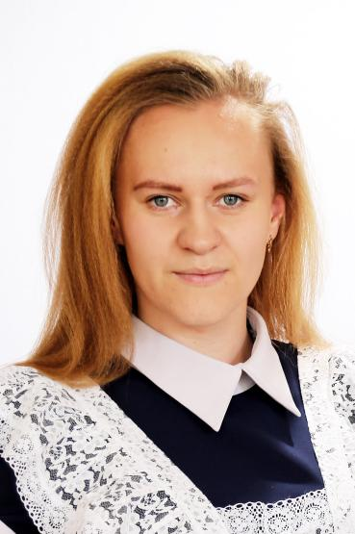



Желаю всем любить свою школу и хотеть в нее даже по утрам, когда жестокий будильник звенит, что есть сил и призывает к ответственности. Или за несколько дней до летних каникул, когда ласковое весеннее солнышко уносит мыслями к новому велосипеду или теплому морю. Потому что вернувшись в свой родной класс после каникул и увидев учителей, ты поймешь, что соскучился и с радостью растворишься во внимании на любимых предметах. Школа знаний, школа жизни. Мой первый пройденный рубеж. Спасибо Вам дорогие учителя. И спасибо тебе любимая школа.

Бондаренко Дмитрий

Сегодня выпускной вечер — прекрасный повод для счастливых улыбок и искрящихся радостью глаз. Однако, есть в этой радости отголосок трогательной печали и тихой грусти, ведь наступает время прощания со школой. Но нас, выпускников, больше всего огорчает то, что придется расставаться с нашими дорогими учителями. Мы хотим от всего сердца сказать, что вы навсегда стали частью нашего мира, заняли надежное и ценное место в наших воспоминаниях и сердцах, поэтому прощаться с вами так тяжело. Спасибо вам огромное не только за те бесценные знания, которые вы вложили в наши головы, но и за ту душевность и теплоту, которые, словно яркое солнце, взрастили в нас ростки уважения и благодарности к вам.
Петрова Софья



Какими мы стали …

В моем детстве было две надежные крепости. Первая крепость — родительский дом, дающий мне любовь уют и заботу. Вторая крепость — любимая школа. Она приняла меня в прохладу своих шумных коридоров, как заботливая мать. Научила справедливости и выдержке, дала необходимые знания для большой жизни. В ней было все: падения и взлеты, слезы и смех, первая любовь и надежды. Дорогая школа! Желаю, чтобы ты многие годы дарила миру новых гениев и талантливых специалистов!
А моим одноклассникам:
Проучились вместе мы,
Очень много лет!
Я желаю вам, друзья,
Радостных побед!
Чтобы мы не зря учились,
Чтобы знанья пригодились,
Чтобы на пути в судьбе своей
Мы встречали только добрых людей!
Магомедов Рамазан

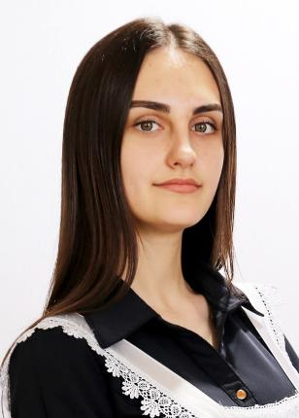

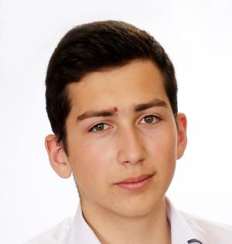

Дорогая, любимая школа!
Я желаю тебе процветать!
На своем, благодатном пороге
Учеников постоянно встречать!
Чтобы были они благодарны,
И тебя не смогли позабыть,
И чтоб в сердце своем постоянно
Могли про тебя они память хранить!
Я искренне благодарна всем учителям своей любимой школы за тот непосильный вклад в наше с одноклассниками развитие, воспитание. Мы научились действительно очень многому в стенах нашей школы. Спасибо директору за то, что она сумела сплотить такой чудесный коллектив настоящих профессионалов своего дела. Наши учителя стали для меня примером того, каким должен быть настоящий человек. Они учили нас и готовили к взрослой жизни с максимально возможной отдачей. В моей любимой школе я обрела настоящих друзей, очень на это надеюсь.
Спасибо тебе, дорогая школа! Я от души желаю тебе долгих лет жизни, процветания и развития! Побольше хороших и благодарных учеников; отличников, которые смогут по достоинству отблагодарить тебя в будущем! Пусть каждый выпускник прославляет твое доброе имя, любимая моя школа! До встречи!
Олеся Чумакова

Какими мы стали …


Дорогие и любимые учителя! Позвольте нам от всего сердца поблагодарить каждого из вас… Именно вы учили нас все эти годы, давали нам знания и шаг за шагом, день за днем готовили к взрослой жизни. Спасибо вам огромное за ваши старания и за ваши труды. Без вашей профессии жить было бы не то что намного тяжелее, а практически невозможно. Примите от нас слова благодарности, искренние чувства уважения и самые светлые пожелания!
Вот и пришла пора нам навсегда покинуть школу, попрощаться со своими одноклассниками и учителями. Долгие годы мы были с вами вместе, вместе учились, вместе росли и вместе решали такие сложные, на первый взгляд, школьные и жизненные задачи. За это время мы стали почти семьей. И мы хотим сказать спасибо вам, учителя, за ваш труд, за вашу преданность своему делу, за вашу выдержку и терпение. Вы нас многому научили, многое нам дали. Знания, которые вы нам привили, помогут нам в жизни, советы, которые вы нам дали будут воплощены нами в жизнь, даже и не сомневайтесь. Мы уверены, что опыт, который вы нам передали, поможет нам в любой ситуации. Спасибо вам за все, желаем вам много сил и здоровья, чтобы научить еще не одно поколение выпускников, и пусть они вас также благодарят и не подводят.
Спасибо, дорогой учитель,
За годы, месяцы и дни,
Часы, минуты и мгновенья,
Что вместе с нами провели!
За дух добра и единенья,
Тепло души, сиянье глаз,
За блеск и крылья вдохновенья
Благодарим всем сердцем Вас.
Новомлинов Владислав

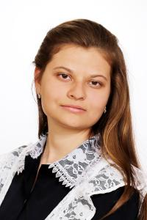

Дорогая, школа! Спасибо тебе за все! Спасибо учителям, которые на протяжении долгих лет были для нас наставниками, хорошими советчиками и выручали в трудную минуту.
Спасибо Вам за ваш труд, терпение, заботу и понимание! Так не верится, что для нас больше не прозвенит звонок, что больше не стоять нам у доски и не отвечать урок. В нашей школьной жизни было все: падения и взлеты, слезы и смех, первая любовь и надежды. Дорогая, любимая, школа! Ты нас научила справедливости и выдержке, дала необходимые знания для большой жизни. Желаю тебе процветания и благополучия, чтобы ты многие годы дарила миру уникальных и талантливых детей.
Лиза Адамова.

Какими мы стали …

Желаю школе я цвести!
В цветах на радость всем расти!
Уюта, мира и комфорта,
Быть кораблем, и чтоб за бортом
Твоим никто не утонул!
Пусть крепким будет школьный стул,
Пусть крепкой будет твоя парта,
А дети учатся с азартом!
И учатся лишь на отлично,
И восхваляют школу лично
В стихах, в рассказах своих славных,
И пусть тебе не будет равных!
Желаю одноклассникам добра,
И вдохновения, и скрипости пера,
Писать картины, сочинять романы,
Кому-то стать звездой экрана,
Кому-то стать космонавтом,
Кому-то может астрономом,
И чтоб все вузы вы закончили
Только с отличием, с красным дипломом.
Пусть у каждого в жизни будет своя звезда,
Пусть она жизнь освещает всегда,
Чтоб в жизненном пути
Легче было вам идти!
Лозовая Елизавета

Сегодня мы расстаёмся со школой, сегодня мы открываем для себя двери в другую страну — страну взрослой и свободной жизни. Спасибо нашим дорогим родителям за помощь и поддержку, спасибо нашим замечательным учителям за усердную работу и нелёгкий труд, спасибо всем людям, которые приложили свои усилия к нашему воспитанию и учебному процессу. Мы всем хотим пожелать добра и счастья, мира и любви. Пусть наша школа и дальше продолжает воспитывать талантливых и способных деток, пусть в этих стенах останется добрая память о нас.
Богачев Евгений



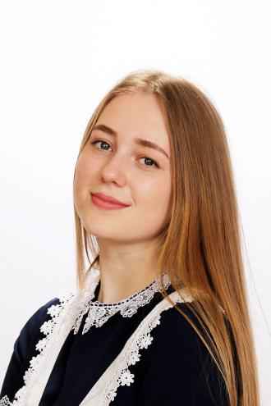

Какими мы стали …

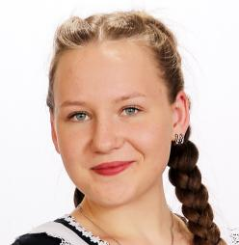

Дорогая школа, ты начало. Именно здесь приходит первый опыт, первые переживания, первые чувства. За школьными стенами нас учат тому, что такое настоящая жизнь!
Наша школа- маленькая Родина.
Здесь мы много нового узнали.
Много книжек мы перечитали.
Школа учит нас добру и терпению.
Любить друзей, учителей, самоучению.
Из школы наши судьбы начинаются.
И в сердце никогда не забывается,
Что нам вы подарили,
За щедрость бескорыстную,
За добрые сердца,
За все, за все, чем души наши покорили!
Спасибо за то, что нас вы любили,
Хоть строги были к нам подчас,
За то, что вы нас мыслить научили,
За все, что вы сделали для нас.
Искреннее Спасибо
Говорим мы всем учителям.
Желаем всем здоровья мы и счастья,
Улыбок побольше и сердцу тепла,
И чтобы работа прекрасная ваша
Удовлетворение и радость несла!
Шарганова Анастасия



До свиданья, любимая школа,
Мы сегодня прощаемся с ней,
Стало все здесь так близко, знакомо,
Но закроется школьная дверь. В прошлом будут звонки и тетради,
И герань, что цвела на окне,
И за парту мы больше не сядем…
Будем видеть мы только во сне
Как к доске вызывает учитель,
Как боимся двоек схлопотать,
Педагоги, сегодня простите,
Что не в силах мы все передать: Как мы любим вас, как уважаем,
За терпенье, тепло, доброту,
Лучше вас мы, поверьте, не знаем,
Вы несете в мир свет и мечту! Обещаем, мы вас не забудем,
И в минуты плохие в судьбе,
Будем знать, есть прекрасные люди –
В лучшей школе на нашей земле!
Желаю, чтоб почаще мы встречались,
И вспоминали наш веселый класс,
Всегда при встрече ярко улыбались,
И вспоминали каждый, прожитый час!
Пускай встречает школа нас с цветами,
Что мы сажали на школьном дворе,
Чтоб иногда летели в школу мы мечтами,
Когда проснемся утром, на заре.

Шило Артем

ПЕРВЫЙ ЛЮБИМЫЙ УЧИТЕЛЬ

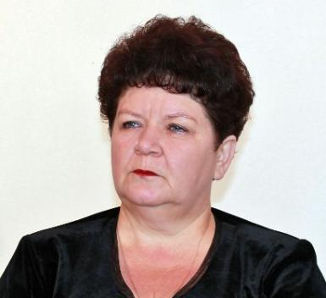

Дорогие мои взрослые дети! Кажется, только вчера я встречала вас на пороге школы маленькими мальчишками и девчонками. Такими смешными, неуклюжими и капризными. Быстро пролетели 11 долгих лет. Сегодня в такой радостный и грустный день вы стоите на пороге взрослой жизни. Какой она будет, зависит только от вас. Мы на протяжении долгих 11 лет старались вложить в ваши сердца все самое лучшее. Вся жизнь- выбор, и только вам решать, каким он будет. Слушайте мудрые советы, берите от жизни все уроки, перенимайте чужой опыт и делитесь своим. Запомните главное правило, взятое из Библии: «Всегда относитесь к людям так, как хотите, чтобы относились к вам». В добрый путь, мои дорогие взрослые дети!
Первый учитель, Лютова Елена Григорьевна
САМЫЙ, САМЫЙ КЛАССНЫЙ…

Дорогие мои ребята! Наступило то время, когда сдан последний экзамен, и вы вскоре расстанетесь с любимой школой. Для многих этот момент долгожданный — все-таки хочется, пожалуй, каждому из вас почувствовать себя взрослым, поступить в ВУЗ, пойти в армию или побездельничать, лежа на диване. Но в то же время, момент этот грустный — за 11 лет учебы мы



привыкли друг к другу, сдружились, сплотились. Но давайте не теряться по жизни, дорогие!
Сейчас я испытываю одновременно и радостные, и печальные эмоции. Получив аттестат, вы станете такими взрослыми, независимыми. Меня охватывает гордость, когда я гляжу на вас — своих учеников. Но в этот момент наша школа похожа на дерево, от которого ветер осенью отрывает листочки и безжалостно уносит их прочь. Не потеряйтесь в неугомонном вихре будней. Дружите между собой, не забывайте родные стены. Приходите в школу. Здесь всегда будут рады встрече с вами. Запомните себя такими: юными, красивыми, романтичными, с искоркой доверия к жизни. Я хочу, чтобы этот огонек никогда не погас, а все надежды и ожидания оправдались. Каждый учитель отдал вам частичку своего сердца, поделившись знаниями. Это — неоценимый клад, который станет залогом весомых достижений, поможет исполнить мечты. Ваши победы — доказательство, что наш труд не напрасен. Верьте в себя. Вы — уникальные личности, которые обязательно добьются успеха. Будьте достойны уважения окружающих и радуйте нас своими достижениями.
Я хочу пожелать вам светлой дороги, которая ждет впереди. Выкладывайте свой жизненный путь по крупинке, чтобы тропа была прочной и долговечной. Пусть все ваши идеи, мечты воплощаются. А школа навсегда останется в памяти, как прекрасное, наполненное интересными событиями время. Счастливого пути!
Буханцова Елена Викторовна, классный руководитель

Какими мы были…

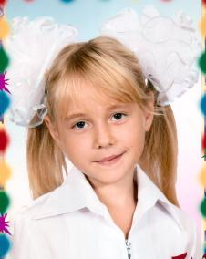



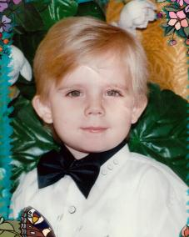

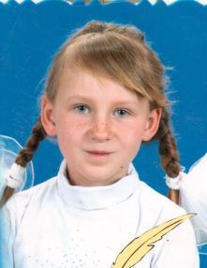

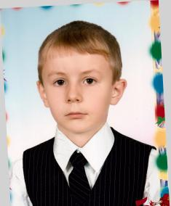

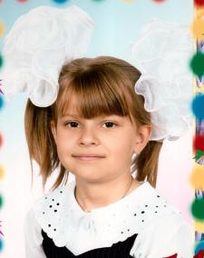
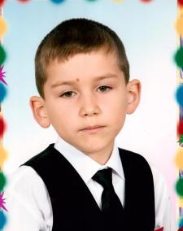
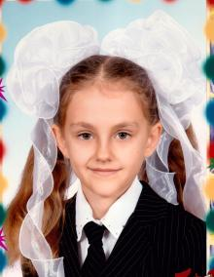
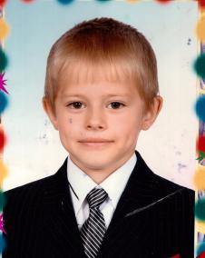
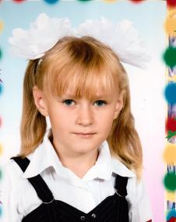
Над выпуском работали:
Учащиеся 10 класса, 8 А класса, выпускники. Руководитель Романенко Наталья Николаевна. Адрес редакции:356712, с. Воздвиженское, ул. Комсомольская,79 Тел. 8-(865 55 ) 68 2 76
E-mail: school9@div.stv.ru

